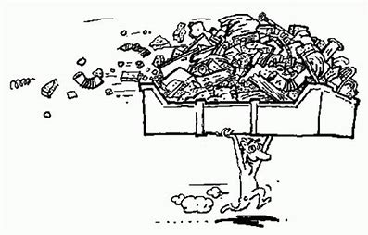
SDH Kožušany-Tážaly
pořádá
SBĚR KOVOVÉHO ODPADU

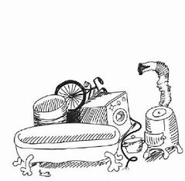
který se uskuteční 16.3. od 9hod

DĚKUJEME ZA PODPORU

